ĐẠI HỌC ĐÀ NẴNG
TRƯỜNG ĐẠI HỌC SƯ PHẠM KỸ THUẬT
KHOA CÔNG NGHỆ SỐ
------


BÁO CÁO LẬP TRÌNH MẠNG

ĐỀ TÀI:
XÂY DỰNG HỆ THỐNG CHAT

Giảng viên hướng dẫn : ThS. Nguyễn Văn Phát
Sinh viên thực hiện : Cao Thị Hân
Mã sinh viên : 23115053122215
Lớp : 225TLTM02

Đà Nẵng, 15 tháng 4 năm 2026

MỤC LỤC
CHƯƠNG 1: THÔNG TIN VỀ DỰ ÁN 5
1.1. GIỚI THIỆU BÀI TOÁN 5
1.2. PHÂN TÍCH BÀI TOÁN 6
1.2.1. Phân tích yêu cầu bài toán 6
1.2.2. Xác định các tác nhân và chức năng của bài toán 8
1.2.3. Biểu diễn biểu đồ 10
CHƯƠNG 2: THIẾT KẾ BÀI TOÁN 11
2.1. THIẾT KẾ BÀI TOÁN ỨNG DỤNG WEB THEO MÔ HÌNH MVC 11
2.1.1. Thiết kế cho sơ đồ lớp theo mô hình MVC 11
2.2. THIẾT KẾ CƠ SỞ DỮ LIỆU 11
2.2.1. Thiết kế các bảng 11
2.2.2. Thiết kế ERD 14
CHƯƠNG 3: TRIỂN KHAI 15
3.1. CÔNG CỤ VÀ MÔI TRƯỜNG PHÁT TRIỂN 15
3.2. DEMO CHƯƠNG TRÌNH WEB 16
3.3. DEMO CHƯƠNG TRÌNH APP 24
CHƯƠNG 4: YÊU CẦU CHỨC NĂNG MỚI CHO ĐỀ TÀI (LTM) 31
4.1. Tạo và xuất file danh sách khách hàng mua thành công 31
CHƯƠNG 5: KẾT LUẬN VÀ HƯỚNG PHÁT TRIỂN 33
5.1. Kết luận 33
5.2. Hướng phát triển 34
CHƯƠNG 6: TÀI LIỆU THAM KHẢO 37

DANH MỤC HÌNH ẢNH
Hình 1: Sơ đồ UseCase 10
Hình 2: Sơ đồ lớp theo mô hình MVC 11
Hình 3: Sơ đồ ERD 14
Hình 4: Giao diện trang chủ 16
Hình 5: Giao diện đăng nhập 17
Hình 6: Giao diện đăng ký 17
Hình 7: Giao diện giỏ hàng 18
Hình 8: Giao diện lịch sử đơn hàng 18
Hình 9: Giao diện chi tiết đơn hàng 19
Hình 10: Giao diện tìm kiếm 20
Hình 11: Giao diện cập nhật thông tin cá nhân 20
Hình 12: Giao diện đổi mật khẩu 21
Hình 13: Giao diện cập nhật thuốc 22
Hình 14: Giao diện thêm thuốc mới 23
Hình 15: Giao diện đăng nhập 24
Hình 16: Giao diện đăng ký 25
Hình 17: Giao diện sau khi khách hàng đăng nhập thành công 25
Hình 18: Giao diện sau khi khách hàng đăng nhập thành công 25
Hình 19: Giao diện mua thuốc 26
Hình 20: Giao diện mua thuốc thành công 26
Hình 21: Giao diện chi tiết hóa đơn 27
Hình 22: Giao diện tìm kiếm thuốc 27
Hình 23: Giao diện đăng xuất 28
Hình 24: Giao diện admin đăng nhập thành công 28
Hình 25: Giao diện thêm thuốc mới 29
Hình 26: Giao diện thêm thuốc 29
Hình 27: Giao diện xóa thuốc 30
Hình 28: Giao diện tìm kiếm thuốc 30
Hình 29: Giao diện trang quản lý đơn hàng 31
Hình 30: Giao diện xuất dữ liệu khách hàng mua thành công (.xlsx) 31
Hình 31: Giao diện xuất dữ liệu khách hàng mua thành công (.txt) 32
Hình 32: Giao diện xuất dữ liệu khách hàng mua thành công (.pdf) 32
Hình 33: Giao diện xuất dữ liệu khách hàng mua thành công (.csv) 32

TRIỂN KHAI

CÔNG CỤ VÀ MÔI TRƯỜNG PHÁT TRIỂN
Dự án "Ứng dụng Quản lý Bán Thuốc" được phát triển dựa trên ngôn ngữ lập trình Java và hệ quản trị cơ sở dữ liệu SQL Server, kết hợp các công cụ hỗ trợ hiện đại nhằm đảm bảo hiệu suất và tính ổn định của hệ thống.
Ngôn ngữ triển khai - Java: Java được chọn làm ngôn ngữ chính nhờ vào tính đa nền tảng, độ tin cậy và khả năng tái sử dụng cao. Trong dự án, ứng dụng PC được xây dựng bằng Java Swing, một thư viện giao diện người dùng mạnh mẽ, giúp thiết kế các form quản lý danh mục thuốc, đơn hàng và khách hàng một cách trực quan. Ứng dụng web sử dụng Java Servlet và JSP theo mô hình MVC, cho phép xử lý yêu cầu từ người dùng và hiển thị dữ liệu động một cách hiệu quả. Java kết hợp với Maven để quản lý các dependency, đảm bảo tính đồng bộ và dễ dàng mở rộng trong quá trình phát triển. Môi trường phát triển tích hợp (IDE) được sử dụng là NetBeans, Eclipse, hỗ trợ mạnh mẽ cho việc viết, gỡ lỗi và triển khai mã Java, giúp tăng năng suất của nhóm.
Hệ quản trị cơ sở dữ liệu - SQL Server: SQL Server được chọn làm hệ quản trị cơ sở dữ liệu nhờ khả năng quản lý dữ liệu lớn, tính bảo mật cao và hỗ trợ tốt các giao dịch phức tạp. Trong dự án, SQL Server lưu trữ toàn bộ thông tin về danh mục thuốc (tên, lô, hạn sử dụng), đơn hàng và khách hàng. Kết nối giữa ứng dụng và cơ sở dữ liệu được thực hiện thông qua JDBC, sử dụng PreparedStatement để đảm bảo an toàn và hiệu suất khi thực hiện các thao tác CRUD (Create, Read, Update, Delete). Mô hình DAO được áp dụng để tách biệt logic truy cập dữ liệu, giúp mã nguồn dễ bảo trì và mở rộng. SQL Server Management Studio (SSMS) được sử dụng để thiết kế, quản lý và kiểm tra cơ sở dữ liệu, đảm bảo dữ liệu luôn chính xác và an toàn.
Việc sử dụng Java và SQL Server, cùng các công cụ hỗ trợ như NetBeans, Eclipse và SSMS, đã giúp nhóm phát triển một hệ thống quản lý bán thuốc hiệu quả, đáp ứng tốt các yêu cầu kỹ thuật và nghiệp vụ.

DEMO CHƯƠNG TRÌNH WEB

Giao diện đăng nhập
Người dùng:
- Dành cho tất cả người dùng hệ thống (quản trị viên, người dùng thường).
Chức năng:
- Cho phép người dùng nhập tên đăng nhập và mật khẩu để truy cập vào hệ thống chat.
Điều kiện:
- Người dùng phải có tài khoản hợp lệ (đã đăng ký trước đó).
- Thông tin đăng nhập phải chính xác (kiểm tra với dữ liệu trong database).
- Nếu thông tin sai, hiển thị thông báo lỗi và không cho đăng nhập.
- Nếu đúng, chuyển hướng vào giao diện chính của hệ thống.
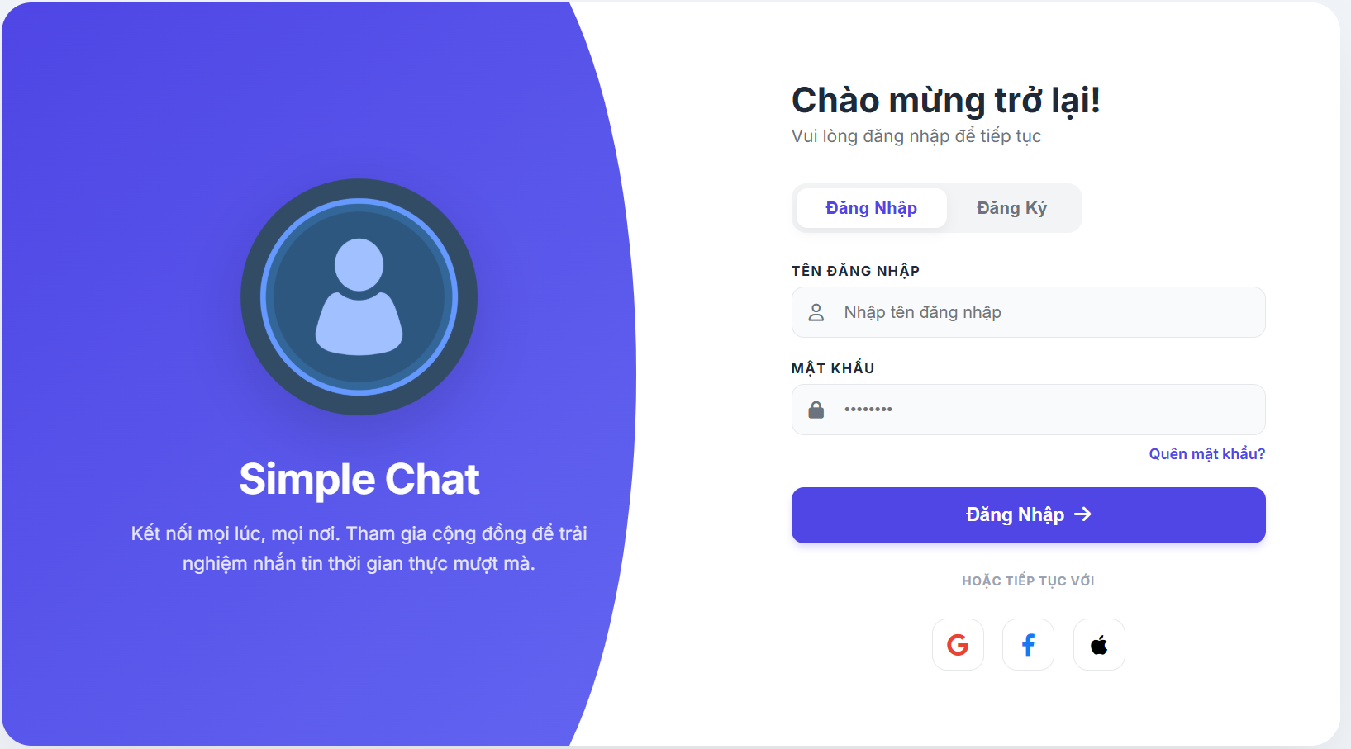
  - Giao diện đăng nhập

Giao diện đăng ký
Người dùng:
- Dành cho người dùng mới chưa có tài khoản trên hệ thống.
Chức năng:
- Cho phép người dùng nhập thông tin cá nhân (tên đăng nhập, mật khẩu, xác nhận mật khẩu, email, v.v.) để tạo tài khoản mới.
Điều kiện:
- Tên đăng nhập chưa tồn tại trong hệ thống.
- Mật khẩu và xác nhận mật khẩu phải trùng khớp.
- Thông tin bắt buộc phải được nhập đầy đủ và hợp lệ (có thể kiểm tra định dạng email, độ dài mật khẩu...).
- Sau khi đăng ký thành công, chuyển hướng đến giao diện đăng nhập
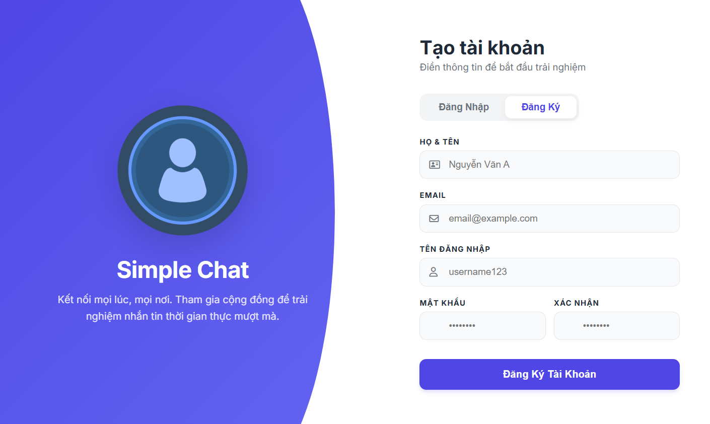
  - Giao diện đăng ký

Giao diện user click vào kênh chưa tham gia
Người dùng:
- Dành cho người dùng đã đăng nhập nhưng chưa tham gia kênh chat đó.
Chức năng:
- Khi người dùng click vào một kênh chat mà mình chưa tham gia, hệ thống sẽ hiển thị thông tin kênh (tên, mô tả, số thành viên, v.v.) và cung cấp nút "Tham gia kênh".
- Sau khi nhấn "Tham gia", người dùng sẽ được thêm vào kênh và có thể bắt đầu gửi/nhận tin nhắn trong kênh đó.
Điều kiện:
- Người dùng đã đăng nhập hợp lệ.
- Kênh chat tồn tại và người dùng chưa là thành viên của kênh đó.
- Nếu tham gia thành công, cập nhật danh sách thành viên kênh và giao diện chuyển sang chế độ chat trong kênh.
- Nếu có lỗi (ví dụ: kênh không tồn tại, lỗi hệ thống), hiển thị thông báo phù hợp.
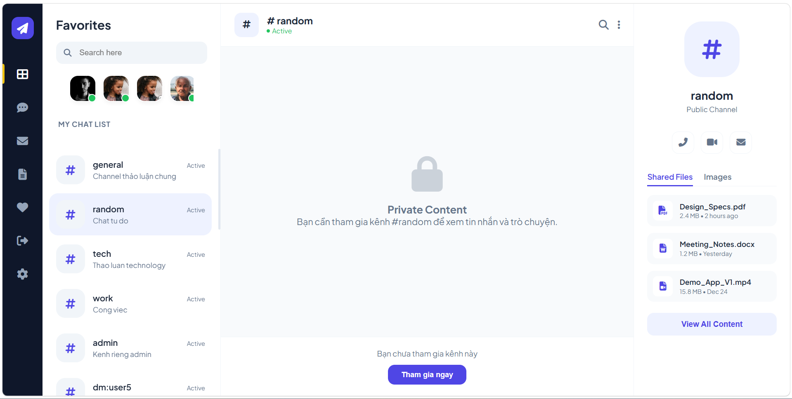
  - Giao diện khi click vào kênh chưa tham gia

Giao diện click kênh đã tham gia
Người dùng:
- Dành cho người dùng đã đăng nhập và đã là thành viên của kênh chat đó.
Chức năng:
- Khi người dùng click vào một kênh đã tham gia, hệ thống sẽ hiển thị giao diện chat của kênh đó, bao gồm lịch sử tin nhắn, danh sách thành viên, và cho phép gửi/nhận tin nhắn mới trong kênh.
Điều kiện:
- Người dùng đã đăng nhập hợp lệ.
- Người dùng là thành viên của kênh chat đó.
- Nếu thỏa mãn, hiển thị nội dung chat, cập nhật tin nhắn mới theo thời gian thực.
- Nếu có lỗi (ví dụ: bị xóa khỏi kênh, kênh không tồn tại), hiển thị thông báo phù hợp.
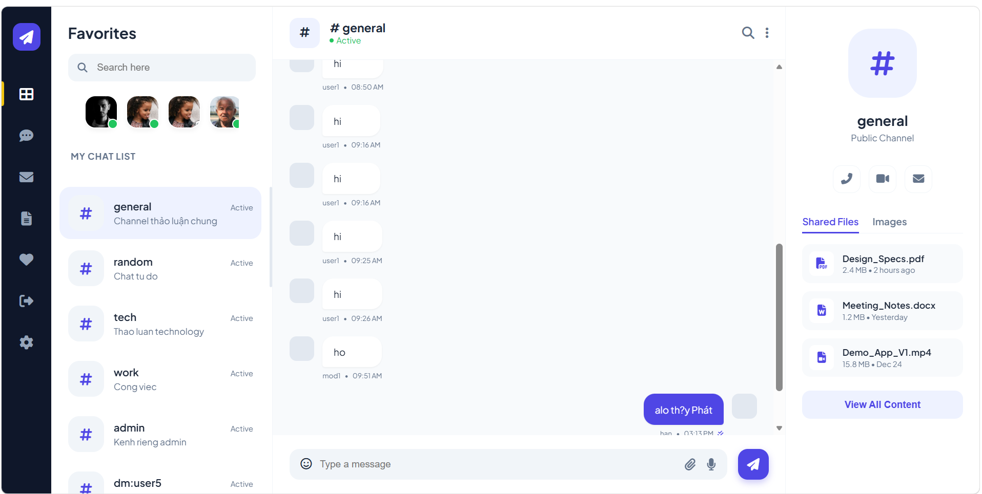
  - Giao diện click vào kênh đã tham gia

Giao diện chat cá nhân 1:1
Người dùng:
- Dành cho người dùng đã đăng nhập, muốn trò chuyện riêng với một người dùng khác.
Chức năng:
- Hiển thị giao diện nhắn tin riêng giữa hai người dùng.
- Cho phép gửi và nhận tin nhắn theo thời gian thực.
- Hiển thị lịch sử tin nhắn, thông tin người nhận (tên, avatar nếu có).
- Có thể hỗ trợ gửi file, emoji, v.v. (nếu hệ thống có).
Điều kiện:
- Người dùng đã đăng nhập hợp lệ.
- Đối tượng chat tồn tại trong hệ thống.
- Nếu chưa có cuộc trò chuyện trước đó, hệ thống sẽ tạo mới một phiên trò chuyện 1:1 khi gửi tin nhắn đầu tiên.
- Nếu có lỗi (ví dụ: người nhận không tồn tại, lỗi kết nối), hiển thị thông báo phù hợp.
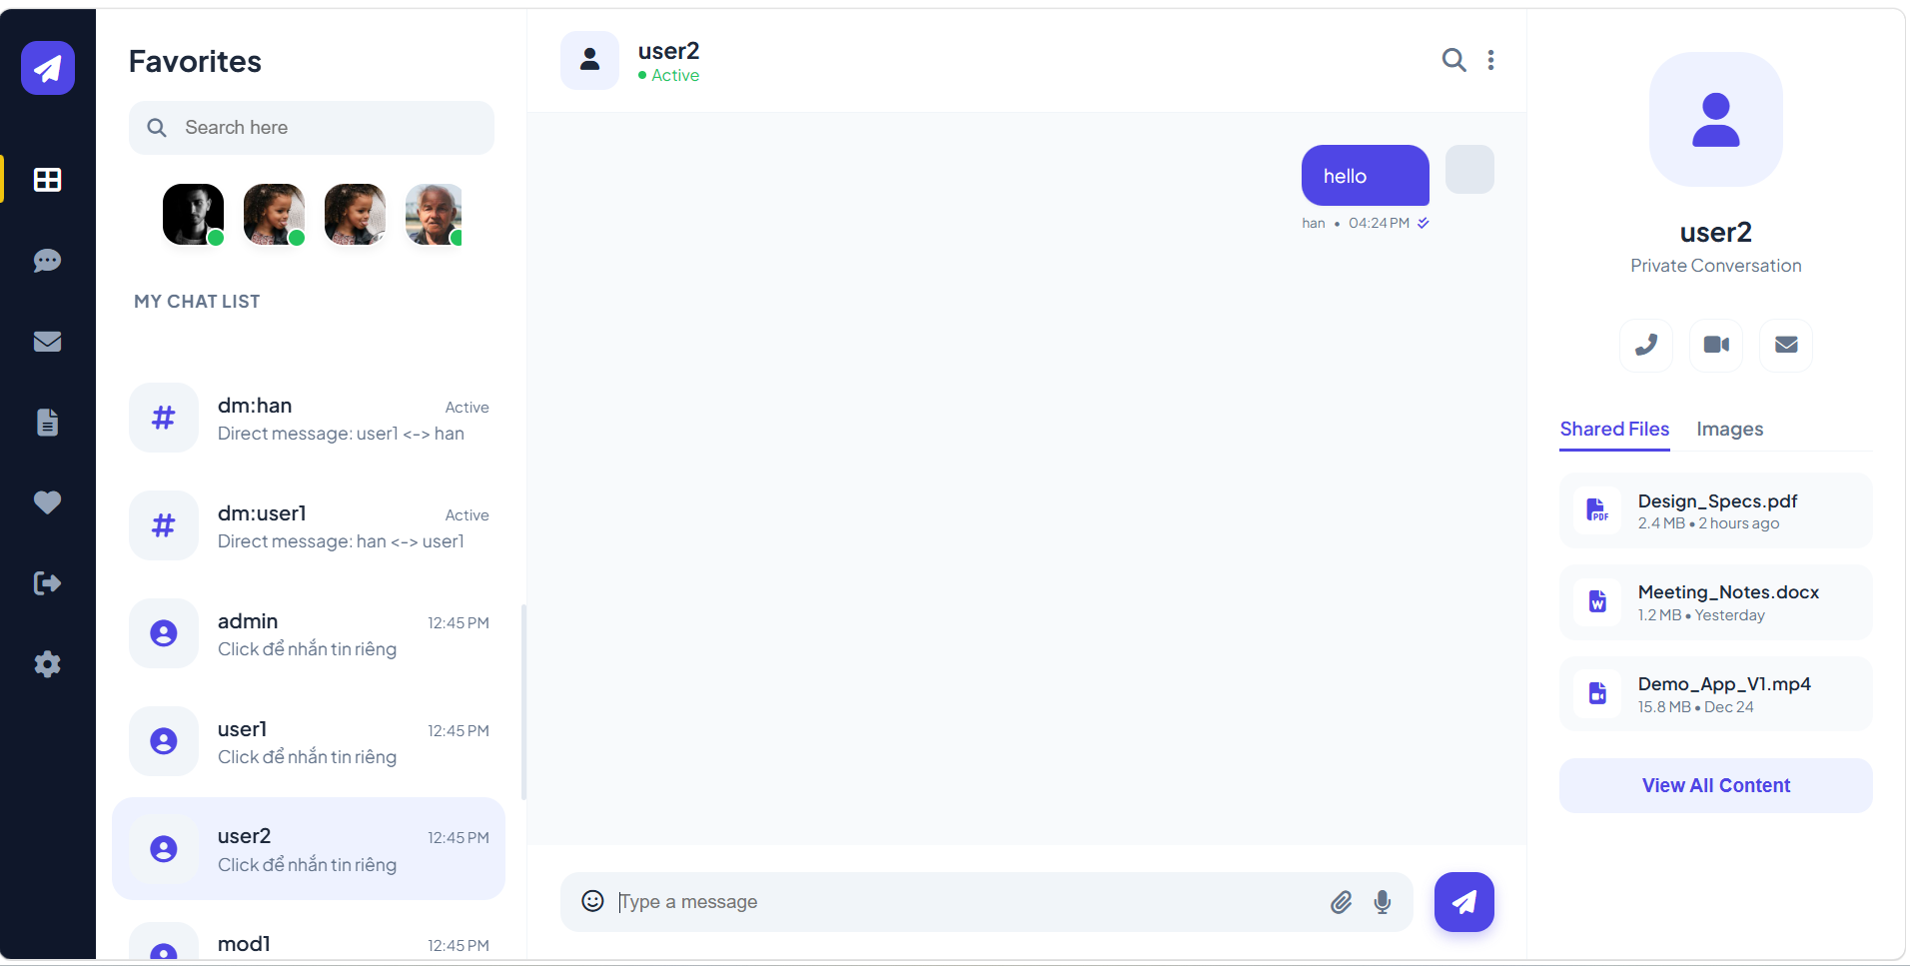
  - Giao diện chat cá nhân 1:1

Giao diện trang chủ admin
Người dùng:
- Dành cho quản trị viên (admin) của hệ thống.
Chức năng:
- Hiển thị tổng quan hệ thống: số lượng người dùng, số lượng kênh, thống kê hoạt động, danh sách user, quản lý kênh, quản lý tài khoản, kiểm duyệt nội dung, v.v.
- Cung cấp các chức năng quản trị như: thêm/xóa/sửa user, tạo/xóa/sửa kênh, xem nhật ký hoạt động, phân quyền, v.v.
Điều kiện:
- Người dùng phải đăng nhập với quyền admin.
- Nếu không phải admin, không được truy cập trang này (chuyển hướng hoặc báo lỗi).
- Dữ liệu hiển thị phải được lấy từ hệ thống (database) và cập nhật theo thời gian thực hoặc khi reload trang.
- Nếu có lỗi truy xuất dữ liệu hoặc thao tác, hiển thị thông báo phù hợp.
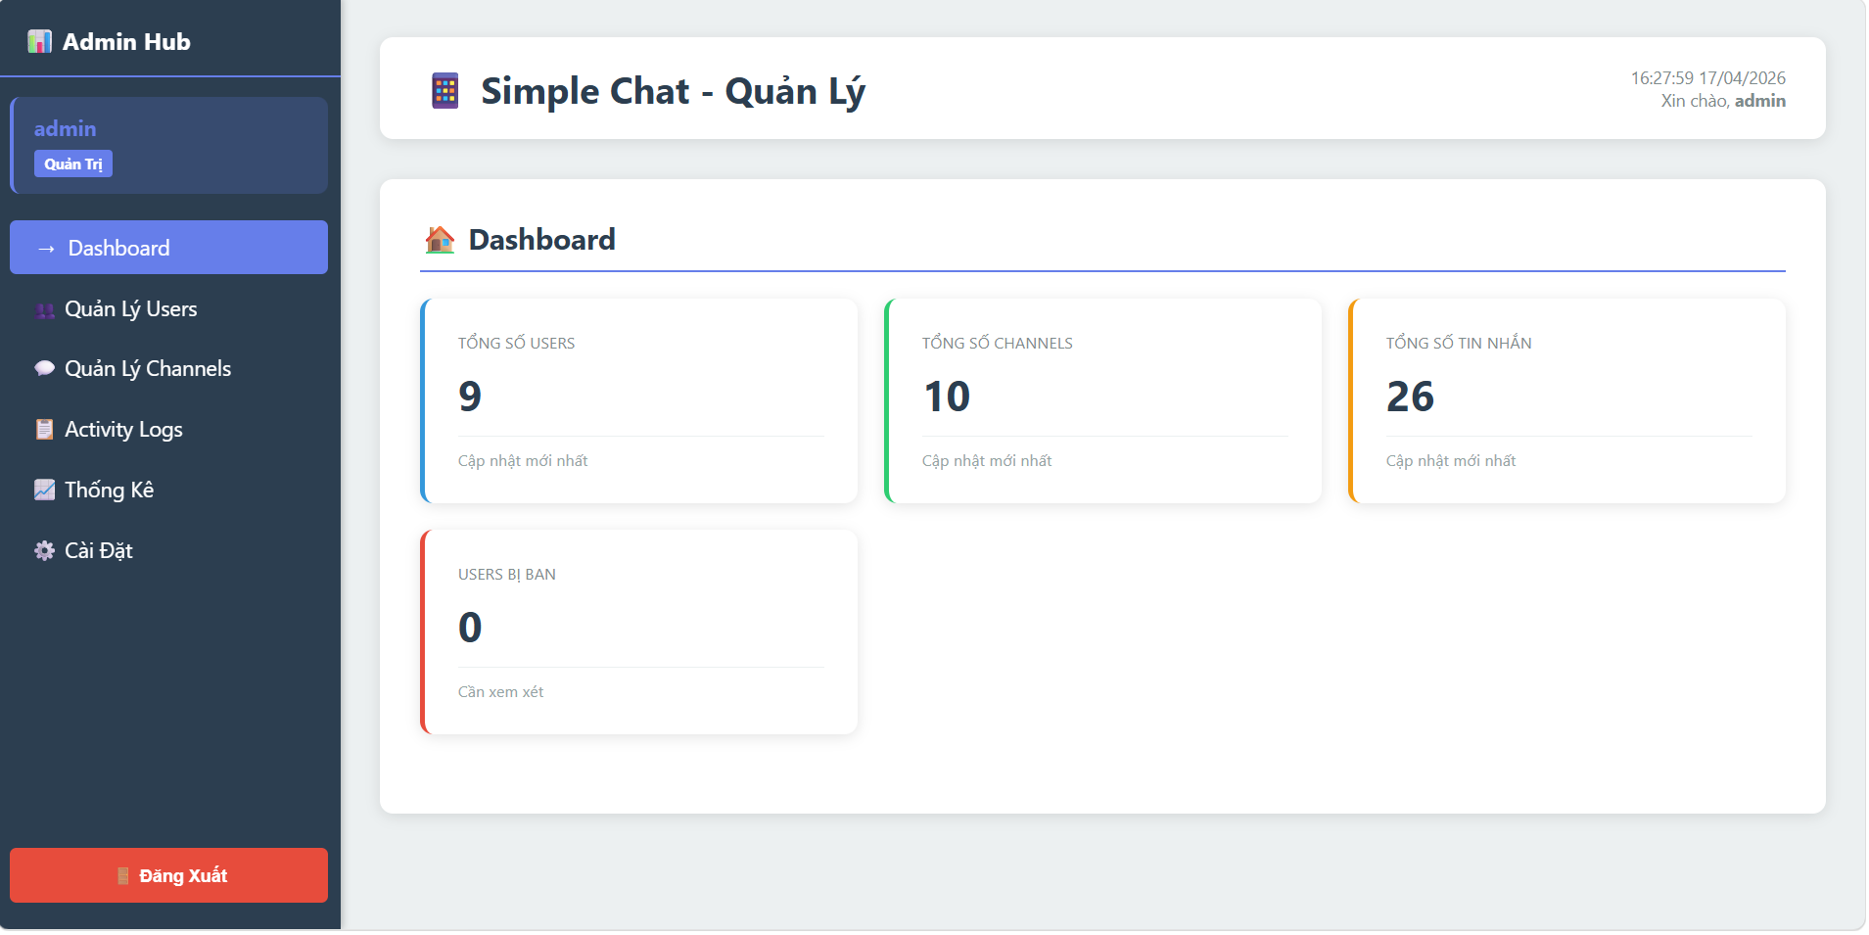
  - Giao diện trang chủ admin

Giao diện trang quản lý user
Người dùng:
- Dành cho quản trị viên (admin) của hệ thống.
Chức năng:
- Hiển thị danh sách tất cả người dùng trong hệ thống với các thông tin cơ bản (tên đăng nhập, email, vai trò, trạng thái hoạt động, v.v.).
- Cung cấp các chức năng quản lý như: tìm kiếm, lọc, thêm mới, chỉnh sửa, xóa, khóa/mở khóa tài khoản người dùng, phân quyền (user/admin).
Điều kiện:
- Người dùng phải đăng nhập với quyền admin.
- Nếu không phải admin, không được truy cập trang này.
- Dữ liệu người dùng phải được lấy từ hệ thống (database) và cập nhật khi có thay đổi.
- Khi thực hiện thao tác (thêm, sửa, xóa, khóa...), hệ thống phải xác nhận và thông báo kết quả thành công/thất bại.
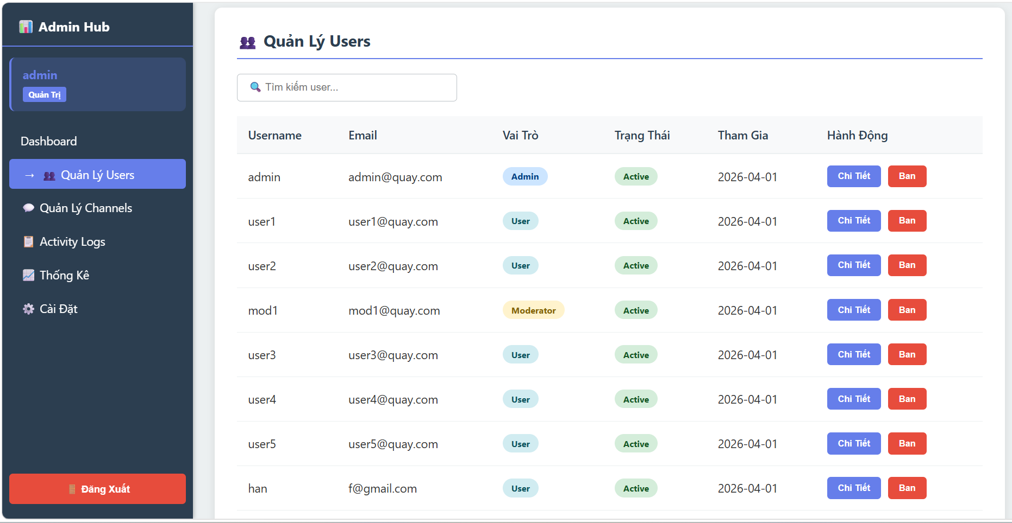
  - Giao diện trang quản lý user

Giao diện trang xem chi tiết user
Người dùng:
- Dành cho quản trị viên (admin) của hệ thống.
Chức năng:
- Hiển thị đầy đủ thông tin chi tiết của một người dùng: tên đăng nhập, email, vai trò, trạng thái hoạt động, ngày tạo tài khoản, các kênh đã tham gia, lịch sử hoạt động, v.v.
- Có thể cung cấp các nút thao tác nhanh như: chỉnh sửa thông tin, khóa/mở khóa tài khoản, xóa user, phân quyền.
Điều kiện:
- Người dùng phải đăng nhập với quyền admin.
- Chỉ admin mới được xem chi tiết thông tin user khác.
- Dữ liệu chi tiết phải được lấy từ hệ thống (database) và cập nhật mới nhất.
- Nếu user không tồn tại hoặc có lỗi truy xuất, hiển thị thông báo phù hợp.
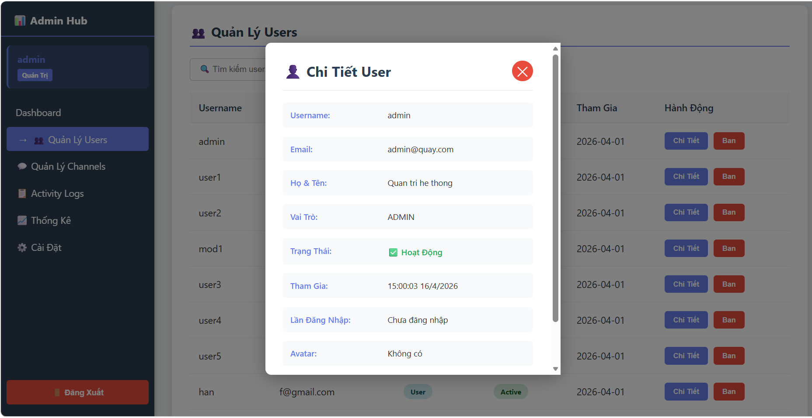
  - Giao diện xem chi tiết user

Giao diện ban user (khóa tài khoản)
Người dùng:
- Dành cho quản trị viên (admin) của hệ thống.
Chức năng:
- Hiển thị giao diện cho phép admin thực hiện thao tác ban (khóa) tài khoản người dùng vi phạm.
- Cung cấp danh sách user, nút ban từng user, xác nhận trước khi ban, hiển thị trạng thái tài khoản (đang hoạt động/đã bị ban).
- Sau khi ban, user sẽ không thể đăng nhập hoặc sử dụng các chức năng của hệ thống.
Điều kiện:
- Người dùng phải đăng nhập với quyền admin.
- Chỉ admin mới có quyền ban user.
- Khi ban user, hệ thống xác nhận thao tác và cập nhật trạng thái tài khoản trong database.
- Nếu thao tác thành công, hiển thị thông báo và cập nhật giao diện. Nếu thất bại, hiển thị thông báo lỗi.
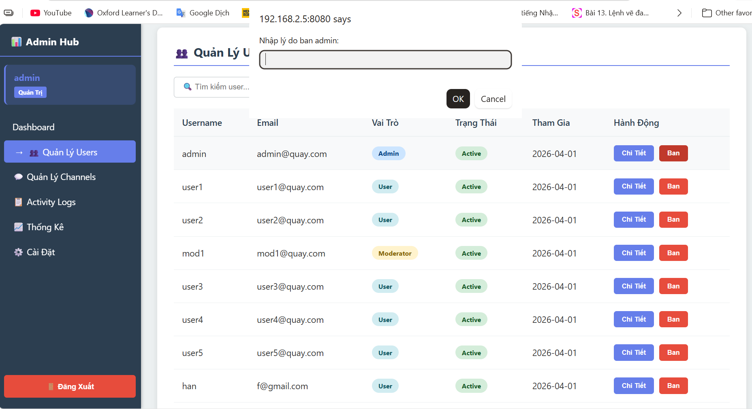
  - Giao diện ban user bất kỳ

Giao diện quản lý kênh
Người dùng:
- Dành cho quản trị viên (admin) của hệ thống.
Chức năng:
- Hiển thị danh sách tất cả các kênh chat (channel) trong hệ thống với các thông tin cơ bản: tên kênh, mô tả, số lượng thành viên, trạng thái hoạt động, v.v.
- Cung cấp các chức năng quản lý như: tạo mới kênh, chỉnh sửa thông tin kênh, xóa kênh, tìm kiếm/lọc kênh, xem chi tiết kênh, quản lý thành viên trong kênh.
Điều kiện:
- Người dùng phải đăng nhập với quyền admin.
- Chỉ admin mới được truy cập và thao tác trên trang này.
- Dữ liệu kênh phải được lấy từ hệ thống (database) và cập nhật khi có thay đổi.
- Khi thực hiện thao tác (tạo, sửa, xóa...), hệ thống xác nhận và thông báo kết quả thành công/thất bại.
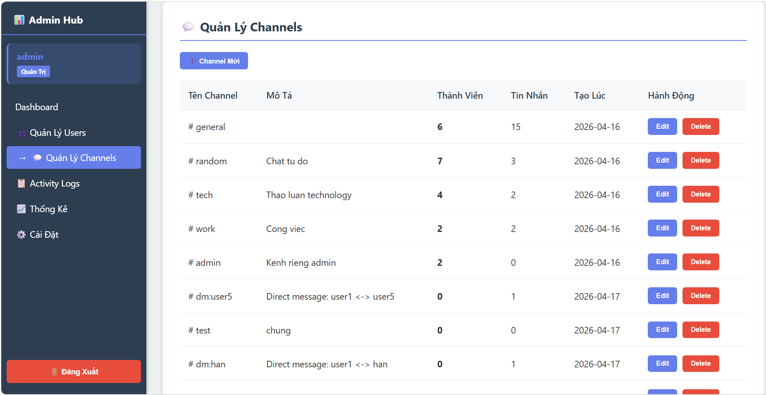
  - Giao diện quản lý channel

Giao diện thêm kênh mới
Người dùng:
- Dành cho quản trị viên (admin) của hệ thống.
Chức năng:
- Hiển thị form cho phép admin nhập thông tin để tạo kênh chat mới: tên kênh, mô tả, loại kênh (công khai/riêng tư), các thiết lập khác (nếu có).
- Sau khi nhập thông tin và xác nhận, hệ thống sẽ tạo mới kênh và cập nhật vào danh sách kênh.
Điều kiện:
- Người dùng phải đăng nhập với quyền admin.
- Tên kênh không được trùng với các kênh đã tồn tại.
- Thông tin bắt buộc phải được nhập hợp lệ (ví dụ: tên kênh không được để trống).
- Nếu tạo thành công, hiển thị thông báo và cập nhật danh sách kênh. Nếu thất bại, hiển thị thông báo lỗi.
  - Giao diện thêm channel mới

Giao diện chỉnh sửa kênh
Người dùng:
- Dành cho quản trị viên (admin) của hệ thống.
Chức năng:
- Hiển thị form cho phép admin chỉnh sửa thông tin của một kênh chat: tên kênh, mô tả, loại kênh (công khai/riêng tư), trạng thái hoạt động, v.v.
- Sau khi chỉnh sửa và xác nhận, hệ thống sẽ cập nhật thông tin kênh trong database và giao diện.
Điều kiện:
- Người dùng phải đăng nhập với quyền admin.
- Chỉ admin mới được chỉnh sửa thông tin kênh.
- Thông tin nhập vào phải hợp lệ (ví dụ: tên kênh không được để trống, không trùng với kênh khác).
- Nếu chỉnh sửa thành công, hiển thị thông báo và cập nhật danh sách kênh. Nếu thất bại, hiển thị thông báo lỗi.
  - Giao diện chỉnh sửa channel

Giao diện diện nhật ký hoạt động người dùng
Người dùng:
- Dành cho quản trị viên (admin) của hệ thống.
Chức năng:
- Hiển thị danh sách các hoạt động (logs) diễn ra trong hệ thống: đăng nhập, đăng xuất, tạo/sửa/xóa user, tạo/sửa/xóa kênh, ban user, tham gia/rời kênh, gửi tin nhắn, v.v.
- Cung cấp chức năng tìm kiếm, lọc theo loại hoạt động, thời gian, user thực hiện, v.v.
- Có thể xem chi tiết từng log để biết thông tin cụ thể về hành động.
Điều kiện:
- Người dùng phải đăng nhập với quyền admin.
- Chỉ admin mới được truy cập và xem nhật ký hoạt động.
- Dữ liệu logs phải được lấy từ hệ thống (database) và cập nhật mới nhất.
- Nếu có lỗi truy xuất dữ liệu, hiển thị thông báo phù hợp.
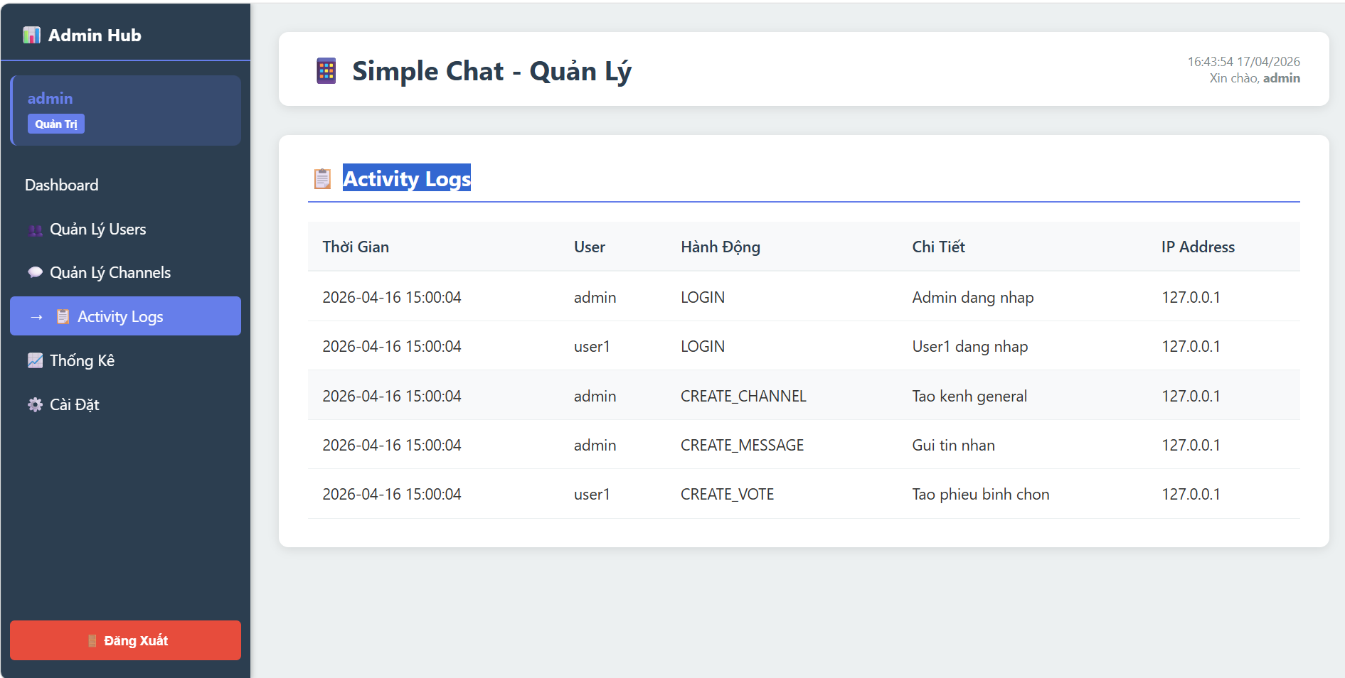
  - Giao diện activity logs

KẾT LUẬN VÀ HƯỚNG PHÁT TRIỂN

Kết luận
Trong bối cảnh kinh doanh số hóa ngày càng phát triển, việc xây dựng một hệ thống quản lý bán thuốc đa nền tảng là một yêu cầu cấp thiết để tối ưu hóa hoạt động của các nhà thuốc và nâng cao trải nghiệm khách hàng. Dự án "Ứng dụng Quản lý Bán Thuốc Online" của nhóm đã hoàn thành mục tiêu ban đầu là phát triển cả ứng dụng web và hệ thống quản lý dữ liệu trên PC, hỗ trợ hiệu quả các nghiệp vụ quản lý cơ bản và tương tác với khách hàng trong lĩnh vực dược phẩm.
Cụ thể, ứng dụng đã đáp ứng được các yêu cầu chức năng cốt lõi như quản lý danh mục thuốc (thêm, sửa, xóa thông tin thuốc, bao gồm tên thuốc, lô thuốc, hạn sử dụng), quản lý đơn hàng (sửa, xóa, xem chi tiết đơn hàng bao gồm thông tin đơn thuốc), quản lý thông tin khách hàng (thêm, sửa, xóa, tìm kiếm thông tin khách hàng và lịch sử mua thuốc), và cung cấp các tính năng mua sắm như giỏ hàng, danh sách yêu thích cho người dùng cuối. Tất cả các chức năng thêm, sửa, xóa đều hoạt động trên cơ sở dữ liệu, sử dụng SQL Server để quản lý thông tin và được kết nối thông qua JDBC. Đối với quản trị viên, hệ thống cho phép quản lý toàn diện danh mục thuốc, đơn hàng, và thông tin khách hàng, đồng thời đảm bảo tuân thủ các quy định cơ bản về quản lý dược phẩm.
Về mặt công nghệ, ứng dụng PC được xây dựng bằng ngôn ngữ Java, sử dụng NetBeans để thiết kế giao diện. Hệ thống áp dụng mô hình 3-layer, sử dụng Java Swing cho giao diện người dùng, cùng với Maven để quản lý dự án và các dependency. Ứng dụng web được phát triển bằng Java Servlet/JSP theo mô hình MVC, kết hợp HTML/CSS/JavaScript, chạy trên Apache Tomcat. Cơ sở dữ liệu SQL Server được kết nối thông qua JDBC, sử dụng PreparedStatement và thiết kế theo mô hình DAO cho các thao tác CRUD.
Quá trình triển khai dự án đã giúp nhóm củng cố kiến thức về lập trình Java nâng cao, mô hình thiết kế phần mềm (MVC, 3-Layer), quản lý cơ sở dữ liệu và triển khai ứng dụng web. Dự án đã chứng minh khả năng tự động hóa và nâng cao hiệu quả quản lý nhà thuốc, giúp tiết kiệm thời gian, giảm thiểu sai sót trong quản lý thuốc và đơn hàng, đồng thời hỗ trợ nắm bắt tình hình kinh doanh nhanh chóng.
Về quản lý dự án, nhóm đã sử dụng các nền tảng xã hội như Zalo, Google Meet để họp, phân chia công việc, thảo luận và làm việc nhóm. GitHub được sử dụng để lưu trữ các bản cập nhật của dự án, giúp các thành viên nắm rõ tiến độ công việc của nhau.
Trong quá trình làm việc nhóm, các thành viên đã nâng cao hiểu biết về giá trị của làm việc nhóm, phát triển kỹ năng mềm và khả năng giải quyết vấn đề. Nhóm đã học cách phân chia công việc hiệu quả, hỗ trợ lẫn nhau trong quá trình nghiên cứu và triển khai, đồng thời giải quyết các vấn đề phát sinh thông qua trao đổi và thảo luận chung. Khả năng làm việc nhóm chặt chẽ không chỉ giúp hoàn thành các mục tiêu kỹ thuật mà còn nâng cao kỹ năng giao tiếp và phối hợp, yếu tố then chốt cho mọi dự án phát triển phần mềm.

Hướng phát triển
Để nâng cao giá trị và khả năng cạnh tranh của hệ thống quản lý bán thuốc, nhóm đề xuất một số hướng phát triển trong tương lai:
- Tích hợp cổng thanh toán trực tuyến: Hiện tại, hệ thống hỗ trợ đặt hàng trực tuyến. Việc tích hợp các cổng thanh toán phổ biến như VNPay, MoMo, hoặc các dịch vụ thanh toán quốc tế (Stripe, PayPal) sẽ giúp khách hàng thanh toán tiện lợi và an toàn hơn, đặc biệt với các đơn thuốc trực tuyến.
- Module báo cáo và phân tích chuyên sâu: Mở rộng tính năng thống kê doanh số bán thuốc với các báo cáo đa dạng hơn (theo thời gian, loại thuốc, khách hàng), kết hợp với biểu đồ động và khả năng xuất báo cáo dưới nhiều định dạng (PDF, Excel) để hỗ trợ nhà thuốc đưa ra quyết định kinh doanh chiến lược.
- Cải thiện trải nghiệm người dùng (UX) và giao diện người dùng (UI):
    - Đối với ứng dụng Web: Nâng cấp giao diện với các framework frontend hiện đại như React, Angular hoặc Vue.js để tạo trải nghiệm mượt mà, tương tác tốt hơn, đặc biệt là khi tra cứu thông tin thuốc hoặc đơn hàng.
    - Đối với ứng dụng PC: Tối ưu hóa giao diện người dùng, có thể xem xét chuyển đổi sang JavaFX để hỗ trợ các hiệu ứng đồ họa phức tạp hơn, phù hợp với nhu cầu quản lý nhà thuốc chuyên nghiệp.
- Hệ thống thông báo và liên lạc: Phát triển tính năng thông báo (qua email, SMS hoặc thông báo đẩy trong ứng dụng) về tình trạng đơn hàng, nhắc nhở hạn sử dụng thuốc, hoặc thông tin khuyến mãi cho khách hàng và quản trị viên.
- Quản lý tồn kho nâng cao: Triển khai module quản lý kho thuốc chi tiết hơn, bao gồm theo dõi số lượng tồn kho theo lô thuốc, hạn sử dụng, cảnh báo khi thuốc gần hết hạn hoặc tồn kho thấp, và tự động điều chỉnh tồn kho sau mỗi giao dịch.
- Tính năng kiểm tra tương tác thuốc: Tích hợp cơ sở dữ liệu về tương tác thuốc để hỗ trợ kiểm tra và cảnh báo tương tác bất lợi giữa các loại thuốc trong đơn hàng, đảm bảo an toàn cho khách hàng.
- Tích hợp với hệ thống y tế: Kết nối với các hệ thống quản lý đơn thuốc điện tử hoặc API của các đơn vị vận chuyển (Giao Hàng Nhanh, Viettel Post) để hỗ trợ giao thuốc tận nơi, tự động tạo vận đơn và tính toán phí vận chuyển chính xác.
- Tính năng đa ngôn ngữ: Mở rộng ứng dụng để hỗ trợ nhiều ngôn ngữ, giúp tiếp cận đối tượng khách hàng rộng lớn hơn, đặc biệt trong các khu vực đa dạng ngôn ngữ.
- Tuân thủ quy định pháp lý: Đảm bảo hệ thống tuân thủ các quy định về quản lý bán thuốc (ví dụ: quy định của Bộ Y tế về bán thuốc theo đơn, lưu trữ thông tin đơn thuốc), đồng thời tích hợp tính năng xác thực đơn thuốc điện tử.
Những hướng phát triển trên sẽ giúp dự án "Ứng dụng Quản lý Bán Thuốc Online" không chỉ là một công cụ quản lý hiệu quả mà còn là một nền tảng kinh doanh dược phẩm mạnh mẽ và toàn diện, đáp ứng nhu cầu ngày càng cao của thị trường và các yêu cầu pháp lý trong ngành y tế.

TÀI LIỆU THAM KHẢO
- Giáo trình Công nghệ phần mềm – Bộ môn Công Nghệ Phần Mềm, Trường Đại học [Tên Trường], 2021.
- Giáo trình Phân tích và thiết kế hệ thống thông tin – TS. Nguyễn Tấn Tài, NXB Giáo dục Việt Nam, 2020.
- Java Programming for Beginners – Nathan Clark, LearnTech Publishing, 2018.
- Hướng dẫn sử dụng Java Swing để phát triển ứng dụng Desktop – https://www.javatpoint.com/java-swing
- Giới thiệu Spring Boot cho phát triển ứng dụng Web – https://spring.io/guides/gs/spring-boot/
- Hướng dẫn kết nối Java với SQL Server – https://www.baeldung.com/java-connect-to-sql-server
- Tài liệu chính thức của Microsoft SQL Server – https://learn.microsoft.com/en-us/sql/sql-server/
- Thiết kế cơ sở dữ liệu thực hành với SQL Server – Nguyễn Đức Thanh, NXB Lao Động – Xã Hội, 2019.
- Tài liệu hướng dẫn xây dựng ứng dụng nhiều lớp (3-layer architecture) – https://viblo.asia/
- Diễn đàn Stack Overflow – https://stackoverflow.com/ (tham khảo trong quá trình xử lý lỗi và hoàn thiện chức năng).

